一、填空。（21分）
1. 写出温度计中的度数。
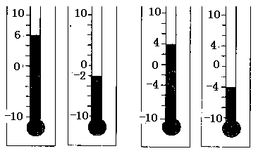
（ ） （ ） （ ） （ ）
2. 在○里填上“＞”或“＜”。
-3○3 -4○0 6○0 -5○-6
3. 在（ ）里填上适当的数。
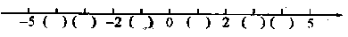
4. 十分之一的倒数是（ ）， 5的倒数是（ ）。
5．一个长方体中至少有（ ）条棱是相等的，至少有（ ）个面是相同的。
6. 正方体的一个面是15 cm²，它的表面积是（ ）cm²
7. 体重减少5千克可以记作（ ）千克。体重增加2千克可以记作（ ）千克。
二、判断。（10分）
1. 20+30＝50和20+χ＝50都是等式。（ ）
2. 含有未知数χ的式子都是方程。（ ）
3. 等式两边同时乘以25，等式依然成立。（ ）
4. 1的倒数是1，0的倒数是0。（ ）
5. ＋5是整数，－5不是整数。（ ）
三、选择。（10分）
1. 至少用（ ）个完全一样的正方体才能拼成一个大的正方体。
A. 4 B. 8 C. 16
2. 将两个棱长1分米的正方体，拼成一个长方体，长方体的表面积是（ ）平方分米。
A. 8 B. 6 C. 10
3. 一个表面积是6平方厘米的正方体，这个正方体的棱长是（ ）厘米。
A. 2 B. 3 C. 1
4. “某商店三月份的利润是－230元。”表示这家商店三月份（ ）。
A. 赢利230元 B. 亏损230元
5. 下列说法正确的是（ ）。
A.方程都是等式。 B.等式都是方程。C.方程不一定是等式。
四、计算。（28分）
1.直接写出结果。（10分）
$\frac{4}{5}$×$\frac{5}{\text{16}}$＝ $\frac{4}{9}$×$\frac{3}{8}$＝ $\frac{1}{2}$×2＝ $\frac{3}{4}$×$\frac{1}{2}$＝
$\frac{7}{6}$×$\frac{1}{7}$＝ $\frac{7}{5}$×$\frac{5}{7}$ $\frac{1}{7}$×7＝ 6×$\frac{2}{3}$＝
$\frac{7}{5}$×$\frac{3}{4}$×$\frac{5}{\text{16}}$×0＝ $\frac{7}{6}$×$\frac{6}{7}$×$\frac{3}{8}$＝
2. 下面各题怎样简便就怎样算。（12分）
$\frac{1}{5}$＋3×$\frac{2}{5}$ （$\frac{7}{8}$－$\frac{3}{4}$）×$\frac{3}{4}$

$\frac{1}{2}$×$\frac{1}{3}$＋$\frac{1}{2}$×$\frac{2}{3}$ 21×（$\frac{2}{3}$＋$\frac{5}{7}$）

3.解方程（6分）
7χ+24＝45 4χ-1.6＝18

五、应用题。（31分）
1. 看图列方程并求出χ（5分）
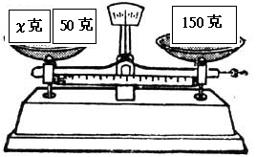

- 妈妈今年39岁，比妞妞年龄的3倍少3岁。妞妞今年的年龄是多少？（6分）

- 1200平方米布料可以做400套西装。如果每件上衣用布料1.8平方米，每条裤子用布料多少平方米？（6分）

- 一个饲养场养鸡2000只，养的鸭比鸡少$\frac{1}{4}$。养鸭多少只？（6分）

5.看图填空。（8分）
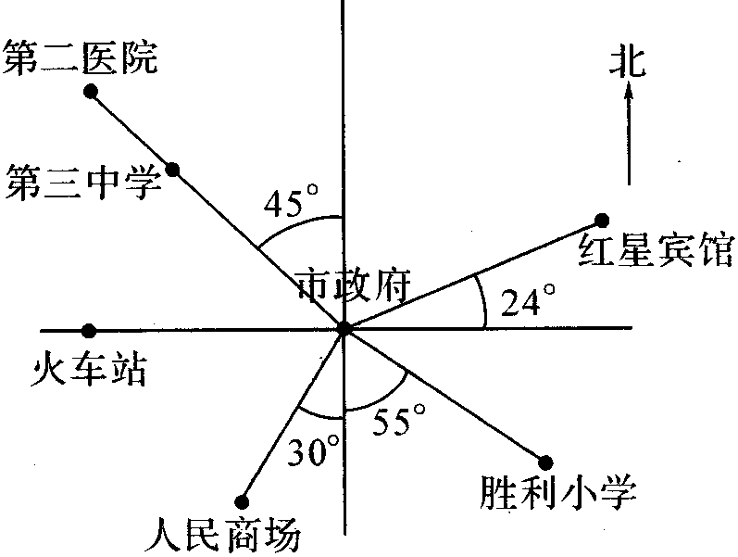
- 红星宾馆在市政府（ ）偏（ ）（ ）度。
- 胜利小学在市政府（ ）偏（ ）（ ）度。
- 第二医院和第三中学都在市政府（ ）偏（ ）度。

